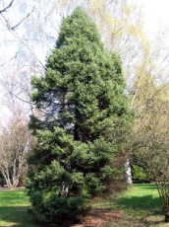 Picea mariana ‘Doumetii’ 37.00 €
Obtenu à l’Arboretum de Balaine en 1850, dense et irrégulier.

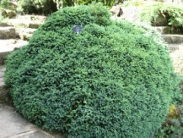 Picea mariana ‘Nana’ 38.00 €
Forme naine, pousse lente, feuilles vert-gris.

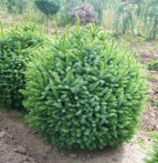 Picea omorika ‘Nana’ 31.00 €
Nain, globuleux, port compact, coloris vert devenant bleuté et argenté.

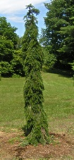 Picea omorika ‘Pendula’ 39.00 €
Branches le long du tronc.

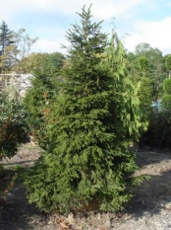 Picea orientalis (Asie, Caucase) 39.00 €
Port conique, régulier, 30 m, feuilles vert foncé glacé.

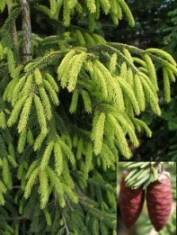 Picea orientalis ‘Aurea’ (Turquie) 43.00 €
Pousses jaunes verdâtres, puis vert tendre, port étroit.

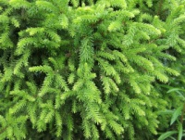 Picea orientalis ‘Gracilis’ (Turquie) 37.00 €
Taille plus réduite, plus dense.

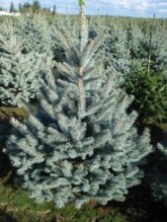 Picea pungens ‘Fat's Albert’ (USA) 37.00 €
Feuillage fin bleuté, belle forme.

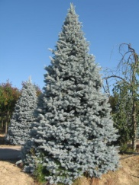 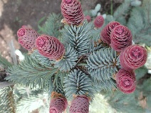 Picea pungens ‘Hoopsii’ (USA) 31.00 €
Bleu, très conique et dense.

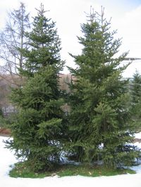 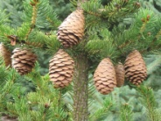 Picea polita (Japon) 38.00 €
Tous sols, aiguilles piquantes, port conique étroit.

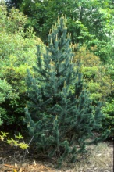 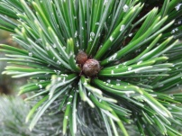 Pinus aristata (USA) 35.00 €
Petit arbre, 15 m, aiguilles avec de la résine.

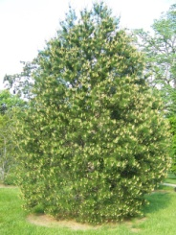 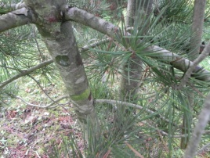 *Pinus bungeana (Chine) 25.00 € à 58.00 €
Très belle écorce s'exfoliant en plaques minces.

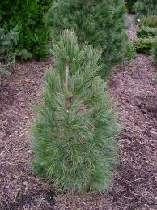 Pinus cembra ‘Sartori’ (Europe) 38.00 €
Forme compacte, feuillage vert et bleu, très beau spécimen.

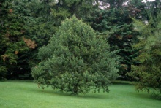 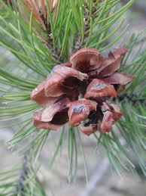 Pinus cembroides (Arizona, Mexique) 37.00 €
Pin pignon du Mexique, 10 m, développement lent.

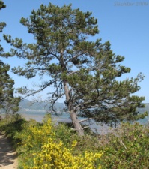 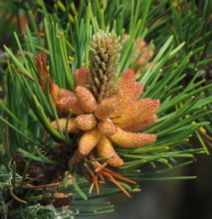 Pinus contorta (USA) 38.00 €
Pin tortueux à plusieurs tiges, de 10 à 30 m, feuilles jaune-vert.

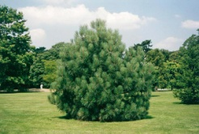 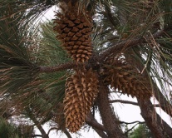 Pinus coulteri (USA) 36.50 € à 58.00 €
Pin à très gros cônes, bleu-vert.

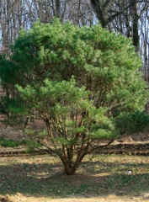 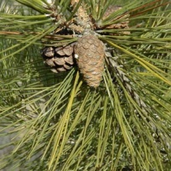 Pinus densiflora (Japon) 39.00 €
Pin rouge du Japon, dense, feuilles longues.

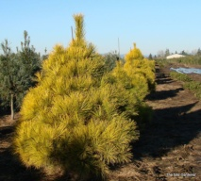 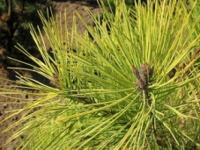 Pinus densiflora ‘Aurea’ 49.00 €
Doré.

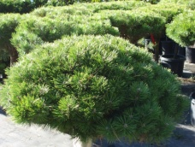 Pinus densiflora ‘Jane Kluis’ 44.00 €
Port large et compact avec longues aiguilles vert clair.

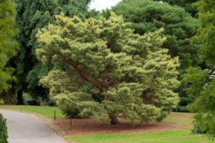 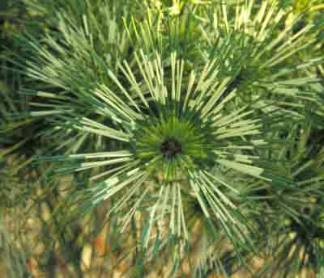 Pinus densiflora ‘Oculus-Draconis’ 43.50 €
Aiguilles avec bandes jaune pâle et jaune d'or.

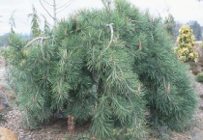 Pinus densiflora ‘Pendula’ 52.00 €
Forme pleureur.

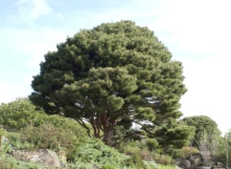 Pinus densiflora ‘Umbraculifera’ 47.00 €
Forme plus ouverte et plus petite, pousse très lente.

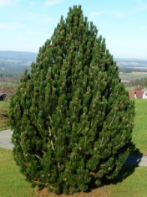 Pinus leucodermis ‘Compact Gem’ (Italie) 39.50 €
Pousse lente, feuilles vert foncé.

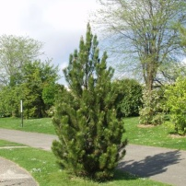 Pinus leucodermis ‘Satellit’ (Hollande) 38.00 €
Forme dressée.

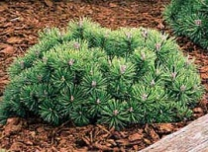 Pinus mugo ‘Gnom’ 30.00 €
Vert foncé, port buissonnant.

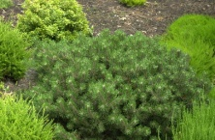 Pinus mugo ‘Humpy’ (Hollande) 35.00 €
Aiguilles très courtes, nain, pousse très lente.

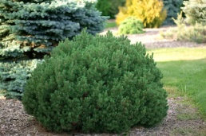 Pinus mugo ‘Mops’ 34.00 €
Vert, très compact, pousse lente.

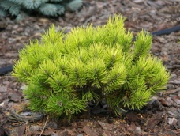 Pinus mugo ‘Ophir’ 33.50 €
Jaune d'or en hiver, compact

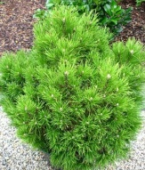 Pinus mugo ‘Hesse’ 34.00 €
Résistant au sec, feuillage vert foncé, vrillé.

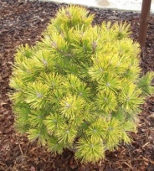 Pinus mugo ‘Winter Gold’ 34.00 €
Très doré en hiver, petit arbre.

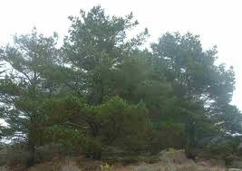 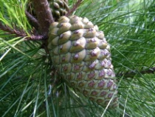 Pinus muricata (Californie) 42.00 €
Pin de Bishop, bonne résistance aux vents, feuilles tordues bleu-gris foncé.

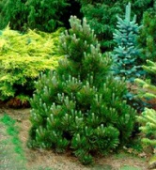 Pinus nigra ‘Nana’ 38.50 €
Forme naine, pin noir très compact, conifère pour rocaille

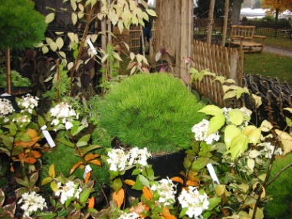 *Pinus nigra ‘Pierrick Bregeon’ 69.00 €
Forme sphérique, petits jardins, très beau.

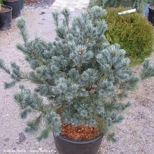 Pinus parviflora ‘Negishi’ 31.00 €
Belles aiguilles spiralées gris bleuté de 3 à 5 cm de long.

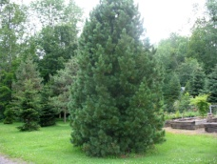 Pinus peuce (Balkan) 41.00 €
Pin de Macédoine, port conique, étroit, bleu-vert.

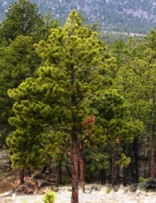 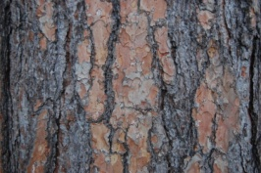 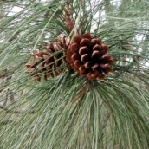 Pinus ponderosa (USA) 38.50 €
Pitchpin à bois lourd, grand tronc étroit.

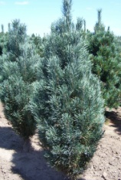 Pinus strobus ‘Fastigiata’ 43.00 €
Port colonnaire.

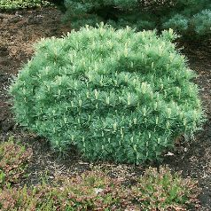 Pinus strobus ‘Minima’ 39.00 €
Forme naine.

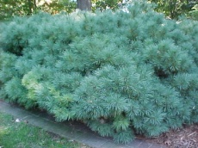 Pinus strobus ‘Nana’ 34.00 €
Bleu gris, nain.

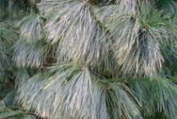 Pinus strobus ‘Nivea’ 69.00 €
Aiguilles à apex blanchâtre, aspect argenté

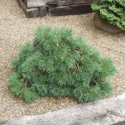 Pinus sylvestris ‘Albyns’ 52.00 €
Branches retombantes

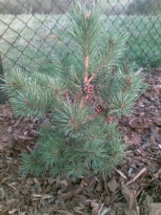 Pinus sylvestris ‘Argentea’ 44.00 €
Vert gris, reflets argent.

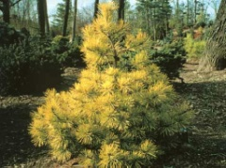 Pinus sylvestris ‘Aurea’ 44.00 €
Doré, petit arbre, pousse lente.

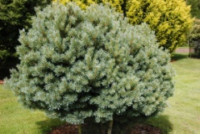 Pinus sylvestris ‘Breuvonensis’ 48.00 €
Nain et compact, aiguilles gris bleuté, pour rocailles.

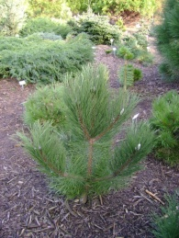 Pinus sylvestris nigra ‘Géant de Suisse’ 46.50 €
Belle forme régulière.

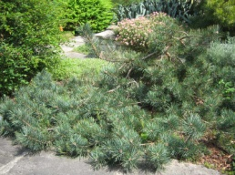 Pinus sylvestris ‘Rependa’ 44.00 €
Etalé.

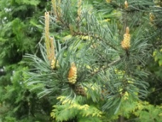 Pinus sylvestris ‘Se’ 55.00 €
Aiguilles frisées.

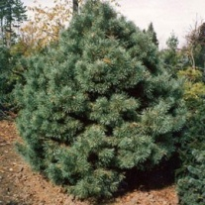 Pinus sylvestris ‘Watereri’ 38.50 €
Bleuté, forme érigée, moyen développement, écorce rouge, pousse lente.

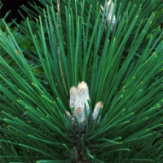 Pinus thunbergii ‘Compacta’ 39.00 €
Pin noir du Japon.

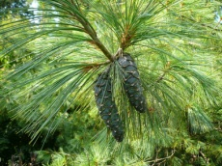 Pinus wallichiana (Himalaya) 34.00 €
Aiguilles longues retombantes, cônes fins allongés, pousse très rapide.

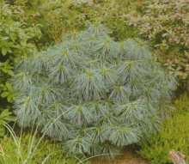 Pinus wallichiana ‘Nana’ 34.00 €
Forme naine.

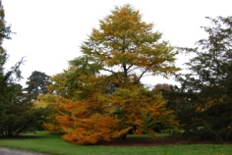 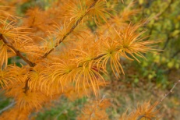 Pseudolarix amabilis (Chine) 48.00 €
Jaune d'or en automne, beaux cônes en rosettes, forme pyramidale, pousse lente.

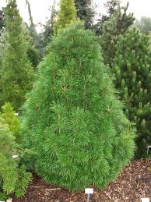 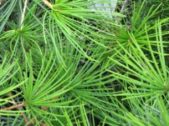 Sciadopitys verticillata (Japon) 32.00 € à 85.00 €
Pin parasol du Japon, pousse lente, feuillage vert foncé glacé.

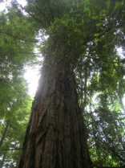 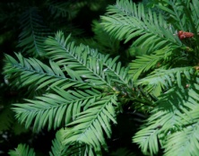 Sequoia sempervirens (Californie) 44.00 € à 150.00 €
Vert, souvent plusieurs troncs, écorce rouge-brun.

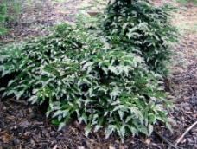 Sequoia sempervirens ‘Adpressa’ 39.00 €
Petit, forme étalée, basse.

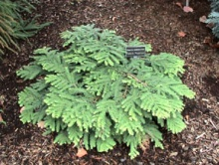 Sequoia sempervirens ‘Prostrata’ (Angleterre) 38.00 €
Forme naine, rampant, feuillage gris bleuté.

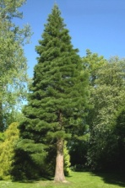 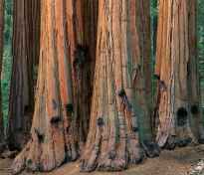 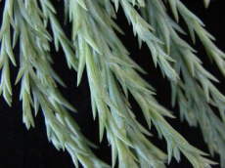 Sequoiadendron giganteum (USA) 47.00 € à 150.00 €
Grand, tronc à écorce rouge, pousse rapide, feuillage vert brillant.

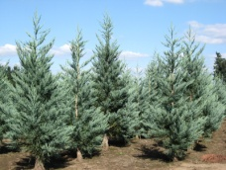 Sequoiadendron giganteum ‘Glaucum’ (USA) 64.00 €
Bleuté, étroit, colonnaire et dressé.

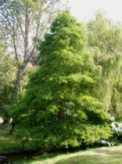 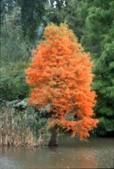 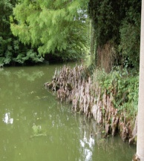* 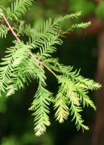 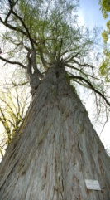 Taxodium distichum (USA)35.00 € à 78.00 €
Cyprès chauve, forme conique, feuillage fin, sol humide, écorce rouge, feuillage jaune bronze en automne.

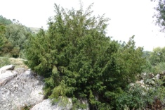 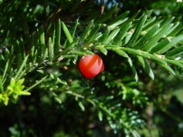 Taxus baccata (Europe, Algérie) 25.00 € à 55.00 €
If commun, port évasé, pour haies bien garnies, feuilles vert foncé.

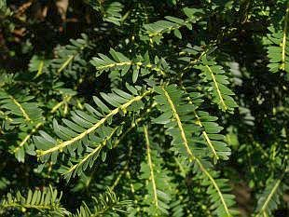 Taxus baccata ‘Adpressa’ (Europe, Afrique) 35.00 €
Aiguilles plus courtes, petites feuilles vert foncé, touffu.

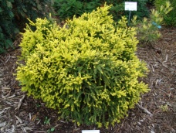 Taxus baccata Adpressa ‘Aurea’ (Europe, Afrique) 35.00 €
Pousses dorées.

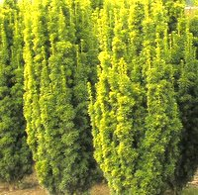 Taxus baccata ‘Aurea’ (Europe, Afrique) 34.00 €
Aiguilles jaune d'or.

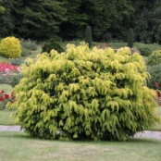 Taxus baccata ‘Dovastonii Aurea’ (France) 34.00 €
Forme étalée, aiguilles dorées au bout

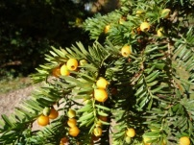 Taxus baccata ‘Lutea’ (Europe, Afrique) 43.00 €
Fruits jaune d'or, très beau.

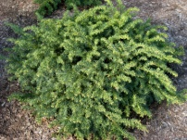 Taxus baccata ‘Repandens’ (Europe, Afrique) 39.00 €
Forme étalée.

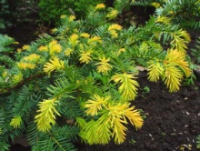 Taxus baccata ‘Summergold’ 39.00 €
Aiguilles très dorées surtout en été, croissance rapide, grand développement.

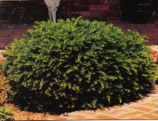 Taxus cuspidata var.nana (Japon) 38.00 €
Petit et dense, vert brillant.

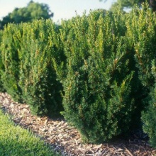 Taxus X media ‘Hickii’ 37.50 €
Port dressé, pour haies étroites.

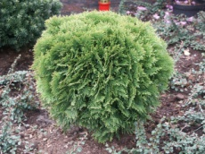 Thuja occidentalis ‘Danica’ (USA) 34.00 €
Forme naine en boule, décorative, écorce orange-brun, parfumé.

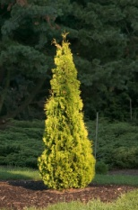 Thuja occidentalis ‘Europ Gold’ (USA) 34.00 €
Forme colonnaire, dorée.

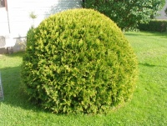 Thuja occidentalis ‘Golden Globe’ (USA) 39.00 €
Forme ronde dorée, feuillage fin jaune brillant.

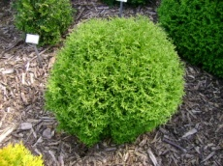 Thuja occidentalis ‘Tiny Tim’ (Canada) 34.00 €
Rond.

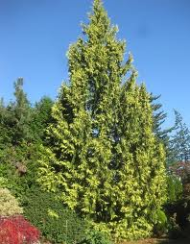 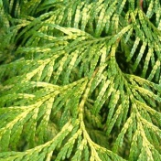 Thuja plicata ‘Zebrina’ (USA) 31.00 €
Arbre large, pousses dorées qui lui donnent un aspect lumineux.

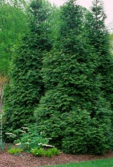 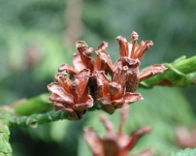 Thuja standishii (Japon) 38.00 €
Petit arbre très vigoureux, feuilles jaune-vert parfumée verveine citron.

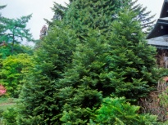 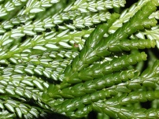 Thujopsis dolabrata (Japon) 29.00 € à 45.00 €
Conique et large, coloris vert brillant taché de blanc au revers.

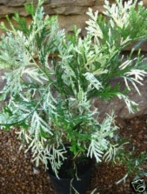 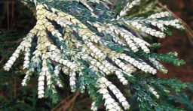 Thujopsis dolabrata ‘Variegata’ 39.00 €
Quelques pousses jaunes, pousse lente.

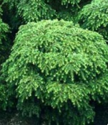 Tsuga canadensis ‘Jeddeloh’ (USA) 46.00 €
Forme naine au centre ouvert, feuillage vert brillant.

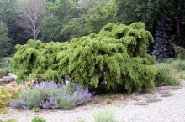 Tsuga canadensis ‘Pendula’ (USA) 54.00 €
Branches retombantes.

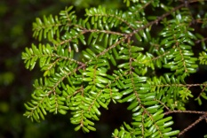 Tsuga diversifolia (Japon) 56.00 €
Pousses vertes tendres, écorce orange-brun, feuilles linéaires

